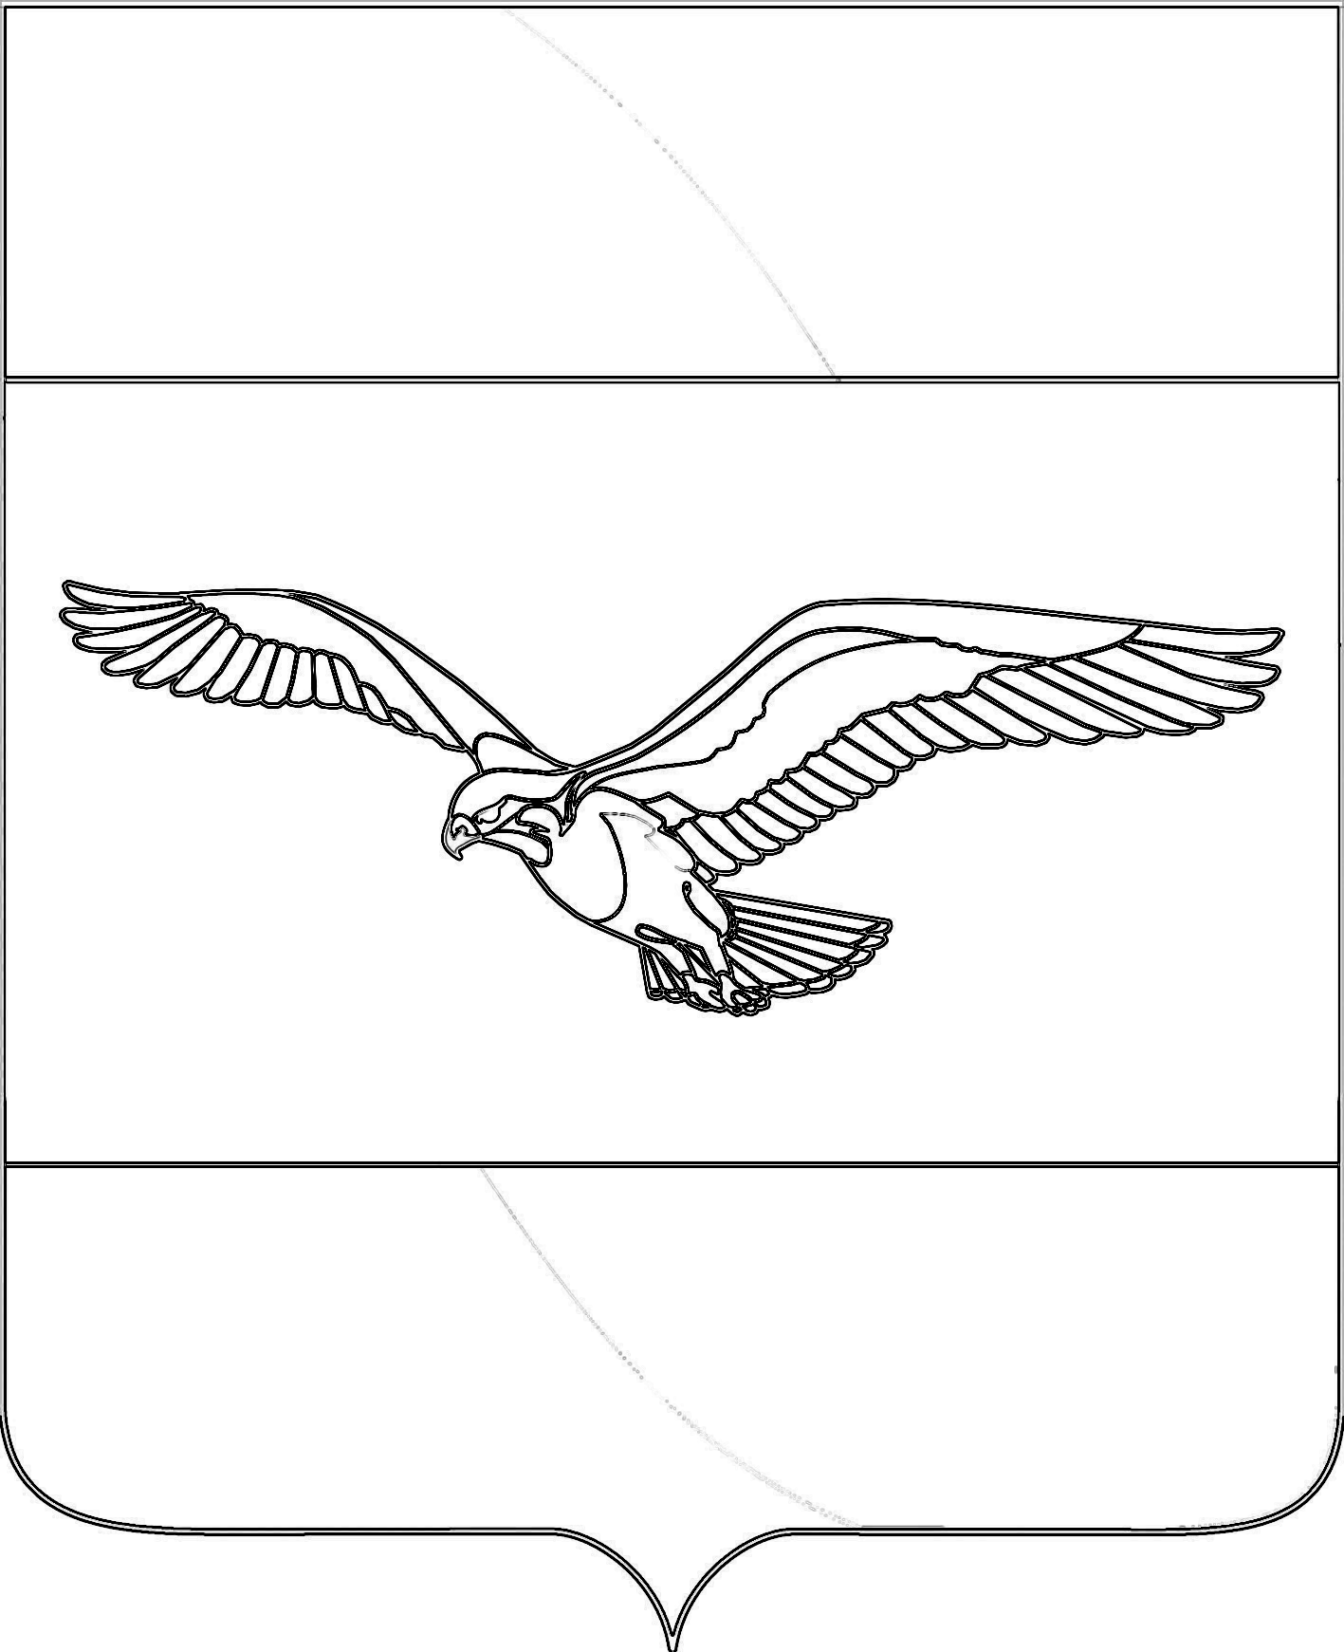
СОВЕТ
КУБАНСКОСТЕПНОГО СЕЛЬСКОГО ПОСЕЛЕНИЯ
КАНЕВСКОГО РАЙОНА

РЕШЕНИЕ

от 10 мая 2023 года № 183

поселок Кубанская Степь

Об утверждении внесенных изменений
в Правила землепользования и застройки Кубанскостепного сельского поселения Каневского района применительно ко всей территории

В соответствии с Градостроительным кодексом Российской Федерации, Федеральным законом от 06.10.2003 г. № 131-ФЗ «Об общих принципах организации местного самоуправления в Российской Федерации», Устава Кубанскостепного сельского поселения Каневского района, протоколами № 1 и № 2 публичных слушаний по рассмотрению проекта «О внесении изменений в Правила землепользования и застройки Кубанскостепного сельского поселения Каневского района» от 28 декабря 2020 года и заключением о результатах публичных слушаний по проекту внесения изменений в Правила землепользования и застройки Кубанскостепного сельского поселения Каневского района от 17.09.2021 года, Совет Кубанскостепного сельского поселения Каневского района р е ш и л:
1. Утвердить внесенные изменения в Правила землепользования и застройки Кубанскостепного сельского поселения Каневского района, утвержденные решением Совета Кубанскостепного сельского поселения Каневского района от 19.09.2014 года № 194 (в редакции от 30.11.2016 года № 77, от 10.11.2017 года №119, от 18.10.2019 года № 7) «Об утверждении Правил землепользования и застройки Кубанскостепного сельского поселения Каневского района, применительно ко всей территории поселения», в соответствии с Градостроительным кодексом Российской Федерации, Генеральным планом Кубанскостепного сельского поселения Каневского района, изложив текстовую часть и карты градостроительного зонирования в в новой редакции.
2. Опубликовать настоящее решение в средствах массовой информации и разместить на официальном сайте администрации Кубанскостепного сельского поселения Каневского района (http://www.kubanskostepnoe.ru).
3. Контроль за выполнением настоящего решения возложить на постоянную комиссию Совета Кубанскостепного сельского поселения Каневского района по вопросам благоустройства: ЖКХ, архитектуры и строительства.
4. Настоящее решение вступает в силу со дня официального опубликования.

Глава Кубанскостепного
сельского поселения
Каневского района Н.А. Кирсанова

